**Bingo Nature**

***Septembre***

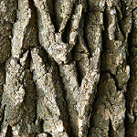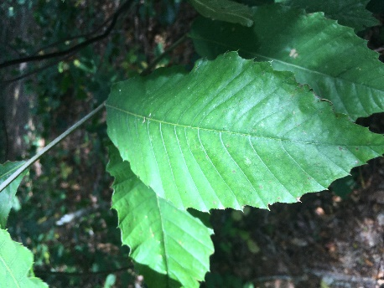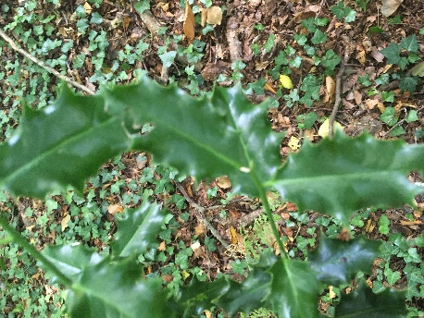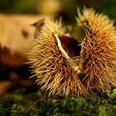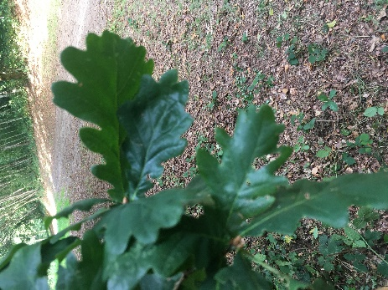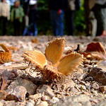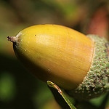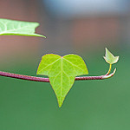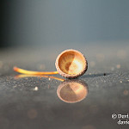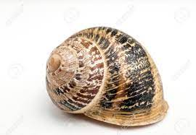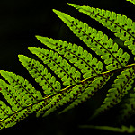

|  |  |  |  |
| --- | --- | --- | --- |
| du houx | des feuilles de châtaigner | une plume | de l’écorce |
| un gland | une faine | des feuilles de chêne | une châtaigne |
| une fougère | une coquille d’escargot | la cupule du gland | du lierre |
| du houx | des feuilles de châtaigner | une plume | de l’écorce |
| un gland | une faine | des feuilles de chêne | une châtaigne |
| une fougère | une coquille d’escargot | la cupule du gland | du lierre |